سوزن انژکتور
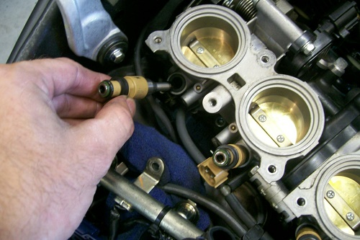
امروزه با پیشرفت تکنولوژی در صنعت خودروسازی به جای کاربراتور از انژکتور در اغلب خودروها استفاده می‌شود که به عنوان یکی از قطعات اصلی خودرو به‌حساب می‌آید و در قسمت ورودی سیلندر خودرو قرار دارد و عملیات پاشش سوخت به درون سیلندر را انجام می‌دهد. سوزن انژکتور در کنار اورینگ، فیلتر ورودی، بدنه انژکتور، سولونوئید، سوراخ خروجی و درپوش محافظ از اجزای تشکیل‌دهنده سیستم انژکتوری خودرو به‌شمار می‌آید که با یکدیگر عملیات مخلوط کردن سوخت و هوا را با دقت و راندمان بالاتری نسبت به کاربراتور انجام می‌دهند
سوزن سیستم انژکتور در واقع وظیفه پاشش سوخت را به صورت کاملا پودری در داخل محفظه احتراق خودرو بر عهده دارد که پاشش سوخت بر روی سوپاپ هوا در زمان مکش صورت می‌گیرد و میزان پاشش توسط کامپیوتر خودرو به صورت کاملا زمان‌بندی شده انجام می‌شود؛ بنابراین هر چقدر ذرات سوخت ریزتر پاشش شوند، ترکیب آن‌ها با هوا بهتر خواهد بود و احتراق کامل‌تر می‌شود و در نتیجه موتور خودرو بهتر کار می‌کند ..
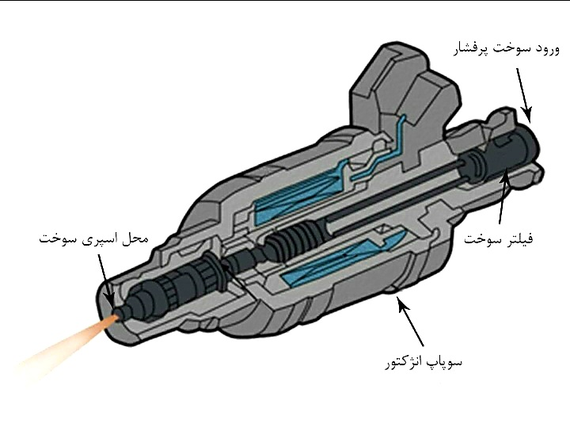

خرابی سوزن انژکتور یا سوزن سوخت پاش
- افت قدرت خودرو (ریپ زدن) و روشن نشدن آن
- خاموش شدن موتور در هنگام کار کردن درجای خودرو یا حتی دور موتورهای پایین
- کاهش شتاب خودرو هنگام فشردن بیشتر پدال گاز
- ایجاد لرزش، ضربه و صدا در خودرو (اصطلاحا ۳ کار کردن موتور)
- روشن شدن چراغ چک خودرو
- افزایش مصرف سوخت خودرو
- افزایش میزان تولید آلاینده‌های زیست محیطی در هنگام تست آلایندگی
اگر صاحب خودرو با سیستم سوخت ‌رسانی انژکتوری هستید و با مشکل اصطلاحا ۳ کار کردن خودرو مواجه شده‌اید، توصیه می‌کنیم به تعمیرگاه تخصصی خودرو خود مراجعه کرده و به سرویس و شستشو انژکتور اقدام کنید. متخصصین به صاحبان خودرو توصیه می‌کنند که پس از طی کردن هر ۲۰ هزار کیلومتر، سوزن انژکتور را سرویس کنند.

